МИНИСТЕРСТВО НАУКИ и высшего образования

**РОССИЙСКОЙ ФЕДЕРАЦИИ**

Федеральное государственное автономное образовательное учреждение

высшего образования

«Санкт-Петербургский политехнический университет Петра Великого»

(ФГАОУ ВО «СПбПУ»)

**Институт среднего профессионального образования**

**Отчёт по Лабораторной работе № 5**

**по учебной дисциплине «МДК: Обеспечение качества функционирования компьютерных систем»**

**Тема: «Создание верификационных и валидационных испытаний для проекта веб-сайта»**

Выполнил студент специальности 09.02.07

Информационные системы и программирование

Курс № 2 Группа №22919/21

*Антонов Даниил Александрович*

Преподаватель: Иванова Дарья Васильевна

Санкт-Петербург,

2025

**Содержание**

1. Титульный лист
2. Цель работы
3. Ход работы
4. Вывод

**Цель работы**: разработать испытания для контроля качества проекта и функционального тестирования программы.

**Ход работы:**

|  |  |
| --- | --- |
| **Персональная информация** | |
| Фамилия | Антонов |
| Имя | Даниил |
| Отчество | Александрович |
| **I. Тестовое окружение** | |
| ***1.1 Аппаратное обеспечение*** | |
| Процессор: | Intel® Core™ i5-8500 CPU @ 3.00GHz (6 CPUs), ~3.0GHz |
|  | |
| Оперативная память: | 8192MB RAM |
|  | |
| Модель монитора: | Generic PnP Monitor |
| *Тип подключения:* | *VGA* |
| *Режим экрана:* | *1920 x 1080 (32 bit) (60Hz)* |
|  | |
| Видеокарта: | Intel® UHD Graphics 630 |
| *Изготовитель:* | *Intel Corporation* |
| *Тип:* | *Intel® UHD Graphics Family* |
| *Видеопамять:* | *128MB* |
| *Версия драйвера:* | *31.0.101.2111* |
|  | |
| Жесткий диск: | TOSHIBA HDWD110 |
| *Буква диска:* | *D:* |
| *Объем:* | *931GB* |
| *Свободный объем:* | *829GB* |
| Жесткий диск: | ADATA SX8200PNP |
| *Буква диска:* | *С:* |
| *Объём:* | *238GB* |
| *Свободный объём:* | *15.5GB* |
| ***1.2 Операционная система*** | |
| Операционная система: | Windows 10 Pro |
| *Разрядность:* | *64bit* |
| *Версия:* | *10.0* |
| *Сборка ОС:* | *19045* |
| *Версия Direct X:* | *12* |
| ***1.3 Интернет-соединение*** | |
| Тип подключения к сети Интернет: | Оптическое волокно |
| Скорость доступа к сети Интернет (Мб/сек): | 84.7Mbps |
| ***1.4 Дополнительное оборудование:*** | |
| Мышь: | Logitech B100 |
| Клавиатура: | Logitech K120 |

Таблица 1 – Тестовое окружение

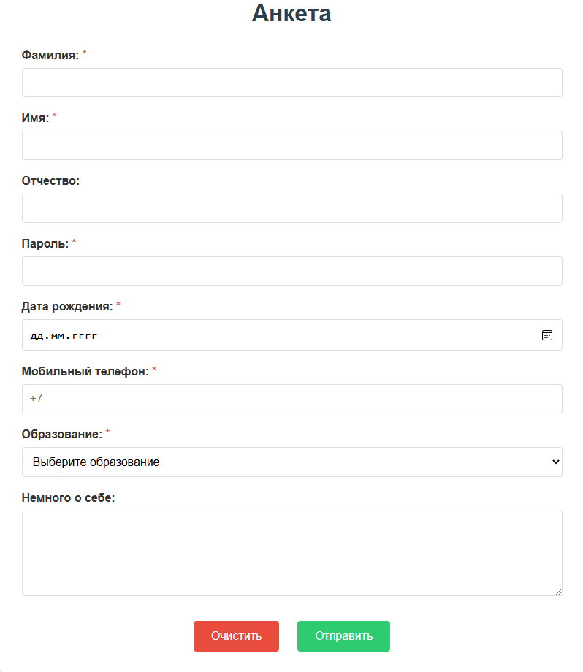

|  |  |  |
| --- | --- | --- |
| **Элемент** | **Тип элемента** | **Требования** |
| *Фамилия* | textbox | 1. Обязательное для заполнения 2. Максимально 50 символов 3. Использования цифр и спецсимволов не допускается |
| *Имя* | textbox | 1. Обязательное для заполнения 2. Максимально 50 символов 3. Использование цифр и спец символов не допускается |
| *Отчество* | textbox | 1. Необязательно для заполнения 2. Максимально 50 символов 3. Использование спецсимволов не допускается |
| *Пароль* | textbox | 1. Обязательно для заполнения 2. Максимально 30 символов 3. Скрытие вводимых в поле символов 4. Наличие интегрированной в поле кнопки “Показать пароль” |
| *Дата рождения* | date picker | 1. Обязательно для заполнения 2. Дата должна быть настоящей 3. Дата не должна быть позже сегодняшней |
| *Мобильный телефон* | textbox | 1. Обязательно для заполнения 2. Допускает символ “+” и цифры 3. Символ “+” должен находиться в начале либо отсутствовать вовсе 4. Максимально 14 символов |
| *Образование* | dropdown | 1. Обязательное для заполнения 2. Выбор из предусмотренных ступеней, а также вариант “Другое”, при его выборе появляется textbox |
| *Укажите ваше образование* | textbox | 1. По умолчанию скрыто 2. После выбора образования, как другое, переходит в активное состояние 3. Обязательное для заполнения 4. Максимально 100 символов |
| *Немного о себе* | text area | 1. Не обязательное для заполнения 2. Максимально 1000 символов |
| *Очистить* | button | 1. Очистка всех заполненных полей |
| *Отправить* | button | 1. При корректном вводе очистка всех заполненных полей 2. Отправка данных на сервер при корректном вводе |

Таблица 2 – Требования

|  |  |  |  |
| --- | --- | --- | --- |
| **Поле** | **OK/NOK** | **Значение** | **Комментарий** |
| Фамилия | OK  NOK | Л  Логинов  ллллллллл…ллллллл  ллллллллл…лллллллл  Логинов2  Логинов/  ллллллллл…ллллллллллллл | 1 символ  7 символов  50 символов, верхний порог лимита  51 символ, превышает лимит  Число в тексте  Спецсимвол в тексте  58 символов, превышает лимит  Ничего не введено |
| Имя | OK  NOK | И  Иван  ииииииии…ииииии  Иван2  Иван/  ииииииии…иииииии  ииииииии…иииииииии | 1 символ  4 символа  50 символов, верхний порог лимита  Число в тексте  Спецсимвол в тексте  51 символ, превышает лимит  53 символа, превышает лимит  Ничего не введено |
| Отчество | OK  NOK | О  Олегович  ооооо…ооооооо  Олегович2  Олегович/  ооооооооо…ооооооо  ооооооооо…ооооооооо | 1 символ  8 символов  50 символов, верхний порог лимита  Ничего не введено  Число в тексте  Спецсимвол в тексте  51 символ, превышает лимит  60 символов, превышает лимит |
| Пароль | OK  NOK | ;  216oJ$basket  llllllllllllllllllllllllllllll  llllllllllllllllllllllllllllllll  llllllllllllllllllllllllllllllllll | 1 символ  12 символов  30 символов, верхняя граница лимита  31 символ, превышает лимит  34 символа, превышен лимит  Ничего не введено |
| Дата рождения | OK  NOK | 15.09.1999  30.02.1987  15.05.2029  15.05.25466546548 | Корректная дата  Введена не существующая дата  Введена будущая дата  Введена некорректная дата  Ничего не введено |
| Мобильный телефон | OK  NOK | 4  13056994595  +3800256564855  +90065894568489  +0350624003229115  +B830e72800  +44568879846:  7+9012566699 | 1 символ  11 символов, плюс в начале отсутствует  14 символов, верхний порог лимита, плюс в начале  15 символов, превышен лимит  17 символов, превышен лимит  Буква в номере  Недопустимый символ “:” в номере  Символ + находится не в начале  Ничего не введено |
| Образование | OK  NOK | Среднее  Высшее  Другое  Выберите образование | Введено предусмотренное значение  Введено предусмотренное значение  Введено предусмотренное значение, создано текстовое поле для ввода  Не выбран ни один из вариантов |
| Укажите ваше образование | OK  NOK | !  Я достаточно умный и без образования  Курсы C++, а также Python, Java, C# и другие, школу не закончил, скучно было. Примите без неё я звук  Курсы C++, а также Python, Java, C# и другие, школу не закончил, скучно было. Примите без неё я звук!  Курсы C++, а также Python, Java, C# и другие, школу не закончил, скучно было. Примите без неё пожалуйста | 1 символ  36 символов  100 символов, верхний порог лимита  101 символ, превышен лимит  104 символов, превышен лимит |
| Немного о себе | OK  NOK | 1  Я обожаю самолёты, я летал на них 100 раз!  АААААА…ФРРРРРРРРР  ОООООО…ООООО  ОООООО…ОООООООО | 1 символ  42 символа  1000 символов, верхний порог лимита  Ничего не введено  1001 символ, превышен лимит  1021 символ, превышен лимит |

Таблица 3 – Тестовые значения

Позитивный тест-кейс «Анализ верхнего порога максимальных значений» №1

|  |  |
| --- | --- |
| **Действие** | **Ожидаемый результат** |
| Открыть веб-страницу по адресу: [https://stressfreepreparation.ru/adminform](Анкета.html) | * Страница “Анкета” открыта * Поля “Дата рождения”, “Мобильный телефон”, “Образование” содержат плейсхолдеры, остальные поля пустые * Снизу формы расположены кнопки “Очистить” и “Отправить” |
| Заполнить поля формы:   * Фамилия = ллллллллл…ллллллл * Имя = ииииииии…ииииии * Отчество = ооооо…ооооооо * Пароль = llllllllllllllllllllllllllllll * Дата рождения = 15.09.1999 * Мобильный телефон = +3800256564855 * Образование = Высшее * Немного о себе = АААААА…ФРРРРРРРРР | * Поля заполнены * В поле «Пароль» символы скрыты, имеется интегрированная в поле кнопка “Показать пароль” |
| Нажать на кнопку “Отправить” | * Поля очищены * Данные сохранены в базе данных |

Таблица 4 – Тесткейс №1

Позитивный тест-кейс «Игнорирование необязательных полей “Отчество” и “Немного о себе”» №2

|  |  |
| --- | --- |
| **Действие** | **Ожидаемый результат** |
| Открыть веб-страницу по адресу: https://stressfreepreparation.ru/adminform | * Страница “Анкета” открыта * 8 по умолчанию незаполненных полей. Поля “Дата рождения”, “Мобильный телефон”, “Образование” содержат плейсхолдеры * Снизу формы расположены кнопки “Очистить” и “Отправить” |
| Заполнить поля формы:   * Фамилия = Логинов * Имя = Иван * Пароль = 216oJ$basket * Дата рождения = 15.09.1999 * Мобильный телефон = 13056994595 * Образование = Среднее | * Поля заполнены, кроме “Отчество” и “Немного о себе” * В поле Пароль символы скрыты, имеется интегрированная в поле кнопка “Показать пароль” |
| Нажать на кнопку “Отправить” | * Поля очищены * Данные сохранены в базе данных |

Таблица 5 – Тесткейс №2

Позитивный тест-кейс «Выбор “Другого” образования» №3

|  |  |
| --- | --- |
| **Действие** | **Ожидаемый результат** |
| Открыть веб-страницу по адресу: https://stressfreepreparation.ru/adminform | * Страница “Анкета” открыта * 8 по умолчанию незаполненных полей. Поля “Дата рождения”, “Мобильный телефон”, “Образование” содержат плейсхолдеры * Снизу формы расположены кнопки “Очистить” и “Отправить” |
| Заполнить поля формы:   * Фамилия = Л * Имя = И * Пароль = ; * Дата рождения = 15.09.1999 * Мобильный телефон = 4 * Образование = Другое * Укажите ваше образование = Курсы C++, а также Python, Java, C# и другие, школу не закончил, скучно было. Примите без неё я звук | * Поля заполнены, кроме “Отчество” и “Немного о себе” * В поле Пароль символы скрыты, имеется интегрированная в поле кнопка “Показать пароль” |
| Нажать на кнопку “Отправить” | * Поля очищены * Данные сохранены в базе данных |

Таблица 6 – Тесткейс №3

Негативный тест-кейс «Ввод недопустимых символов в поле “Фамилия”» №4

|  |  |
| --- | --- |
| **Действие** | **Ожидаемый результат** |
| Открыть веб-страницу по адресу: https://stressfreepreparation.ru/adminform | * Страница “Анкета” открыта * 8 по умолчанию незаполненных полей. Поля “Дата рождения”, “Мобильный телефон”, “Образование” содержат плейсхолдеры * Снизу формы расположены кнопки “Очистить” и “Отправить” |
| Заполнить поля формы:   * Фамилия = Логинов/ * Имя = Иван * Отчество = Олегович * Пароль = 216oJ$basket * Дата рождения = 15.09.1999 * Мобильный телефон = 13056994595 * Образование = Среднее | * Поля заполнены, кроме “Немного о себе” * В поле Пароль символы скрыты, имеется интегрированная в поле кнопка “Показать пароль” |
| Нажать на кнопку “Отправить” | * Выведено сообщение о необходимости проверить правильность заполнения полей * Поля не очищены * Поле “Фамилия” подсвечено красным текстом с описанием ошибки * Данные не сохранены в базе данных |

Таблица 7 – Тесткейс №4

Негативный тест-кейс «Ввод недопустимой даты» №5

|  |  |
| --- | --- |
| **Действие** | **Ожидаемый результат** |
| Открыть веб-страницу по адресу: https://stressfreepreparation.ru/adminform | * Страница “Анкета” открыта * 8 по умолчанию незаполненных полей. Поля “Дата рождения”, “Мобильный телефон”, “Образование” содержат плейсхолдеры * Снизу формы расположены кнопки “Очистить” и “Отправить” |
| Заполнить поля формы:   * Фамилия = Логинов * Имя = Иван * Отчество = Олегович * Пароль = 216oJ$basket * Дата рождения = 30.02.1987 * Мобильный телефон = 13056994595 * Образование = Среднее | * Поля заполнены, кроме “Немного о себе” * В поле Пароль символы скрыты, имеется интегрированная в поле кнопка “Показать пароль” |
| Нажать на кнопку “Отправить” | * Выведено сообщение о необходимости проверить правильность заполнения полей * Поля не очищены * Поле “Дата рождения”, подсвечено красным текстом с описанием ошибки * Данные не сохранены в базе данных |

Таблица 8 – Тесткейс №5

Негативный тест-кейс «Игнорирование обязательного поля “Мобильный телефон”» №6

|  |  |
| --- | --- |
| **Действие** | **Ожидаемый результат** |
| Открыть веб-страницу по адресу: https://stressfreepreparation.ru/adminform | * Страница “Анкета” открыта * 8 по умолчанию незаполненных полей. Поля “Дата рождения”, “Мобильный телефон”, “Образование” содержат плейсхолдеры * Снизу формы расположены кнопки “Очистить” и “Отправить” |
| Заполнить поля формы:   * Фамилия = Логинов * Имя = Иван * Отчество = Олегович * Пароль = 216oJ$basket * Дата рождения = 15.09.1999 * Образование = Среднее | * Поля заполнены, кроме “Мобильный телефон” и “Немного о себе” * В поле Пароль символы скрыты, имеется интегрированная в поле кнопка “Показать пароль” |
| Нажать на кнопку “Отправить” | * Выведено сообщение о необходимости проверить правильность заполнения полей * Поля не очищены * Поле “Номер телефона”, подсвечено красным текстом с описанием ошибки * Данные не сохранены в базе данных |

Таблица 9 – Тесткейс №6

|  |  |  |  |  |  |  |
| --- | --- | --- | --- | --- | --- | --- |
| **Test Case ID**  **REQ ID** | **1** | **2** | **3** | **4** | **5** | **6** |
| **100** |  |  |  |  |  |  |
| **101** |  |  |  |  |  |  |
| **102** |  |  |  |  |  |  |
| **103** |  |  |  |  |  |  |
| **104** |  |  |  |  |  |  |
| **105** |  |  |  |  |  |  |
| **106** |  |  |  |  |  |  |
| **107** |  |  |  |  |  |  |
| **108** |  |  |  |  |  |  |
| **109** |  |  |  |  |  |  |
| **110** |  |  |  |  |  |  |
| **111** |  |  |  |  |  |  |
| **112** |  |  |  |  |  |  |
| **113** |  |  |  |  |  |  |
| **114** |  |  |  |  |  |  |
| **115** |  |  |  |  |  |  |
| **116** |  |  |  |  |  |  |
| **117** |  |  |  |  |  |  |
| **118** |  |  |  |  |  |  |
| **119** |  |  |  |  |  |  |
| **120** |  |  |  |  |  |  |
| **121** |  |  |  |  |  |  |
| **122** |  |  |  |  |  |  |
| **123** |  |  |  |  |  |  |
| **124** |  |  |  |  |  |  |
| **125** |  |  |  |  |  |  |
| **126** |  |  |  |  |  |  |
| **127** |  |  |  |  |  |  |
| **128** |  |  |  |  |  |  |
| **129** |  |  |  |  |  |  |
| **130** |  |  |  |  |  |  |

Таблица 10 – Матрица

**Тестовое покрытие:** 21/30, 70%

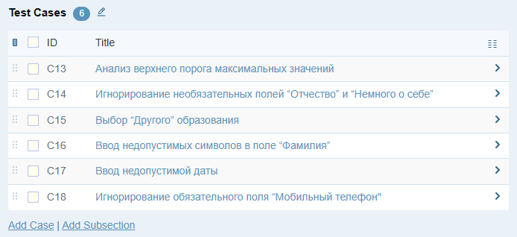

Рисунок 1 – Тест кейсы

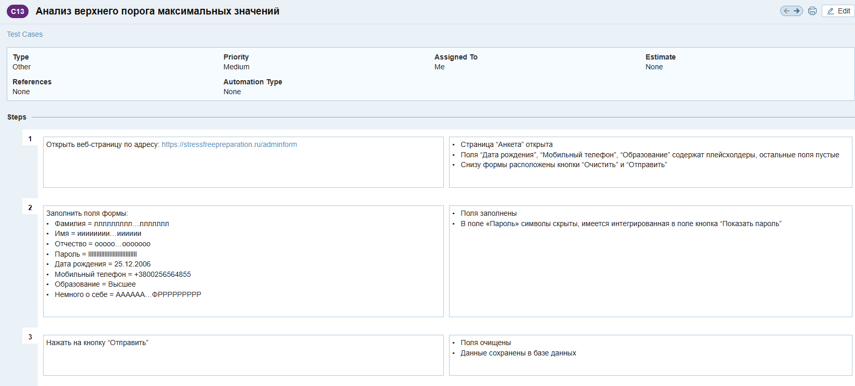

Рисунок 2 – Анализ верхнего порога максимальных значений (Позитивный)

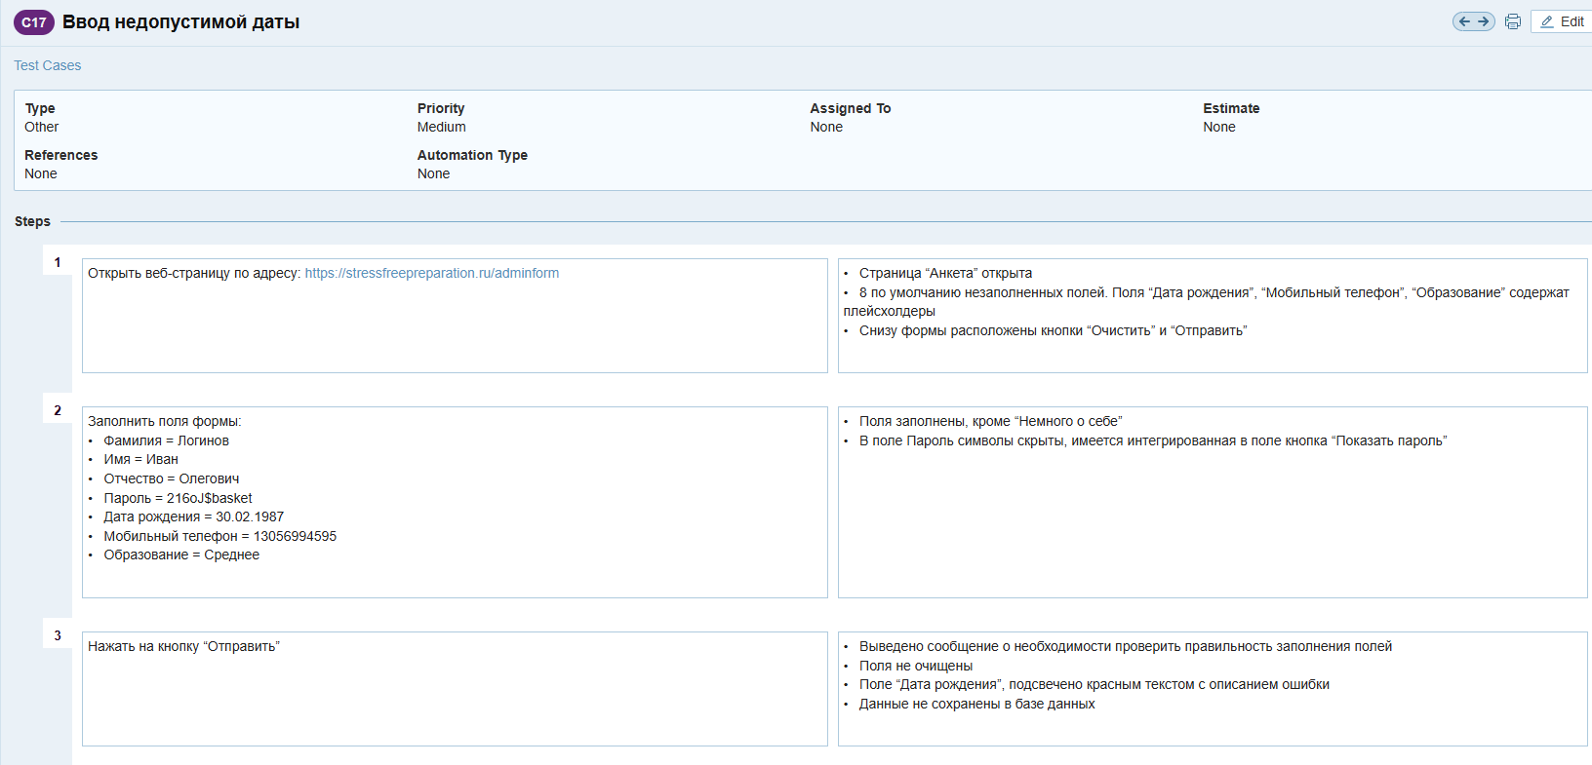

Рисунок 3 – Ввод недопустимой даты (Негативный)

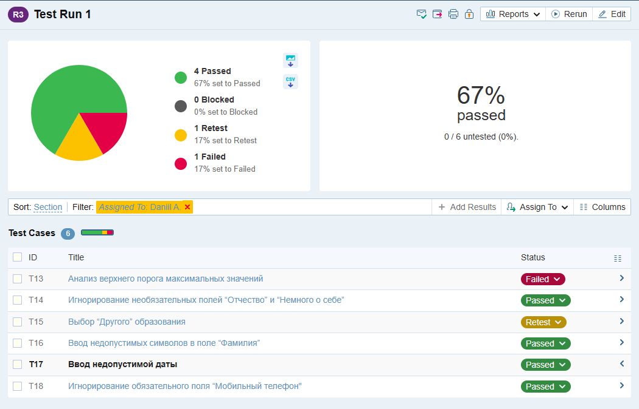

Рисунок 4 – Test Run 1

**Вывод:**

В ходе лабораторной работы я разработал испытания для контроля качества проекта и функционального тестирования программы.